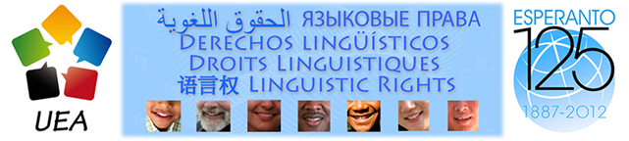

国际世界语协会
在联合国土著人民权利专家机制第7届会议上的发言
联合国，日内瓦，2014年7月7-11日
2014年7月9日，星期三

议程3：土著人民权利世界大会

主席先生，亲爱的土著人民代表，亲爱的参会者，大家好！

我叫Stefano Keller，我代表的是国际世界语协会，一个语言权力保护者的世界组织，它的成员使用世界语（Esperanto）已有127年的历史了。世界语作为一种公正、中立的民族之间的交流工具，使各国的翻译们享有平等的权力。

根据《联合国土著人民权力宣言》第13条，我们就联合国大会高层会议将于2014年9月22日通过的决议方案内容建议：

增加有助于土著人民母语保护、支持和使用的内容

事实上，此决议的行动计划已经出现在第17条核心内容中，主要涉及到
第17条（c）交流权力；
第17条（d）健康与教育；
第17条（i）良好执政与公正司法；

这几点需要通过某种语言来实现，而人们可以使用的最好的语言就是其母语。

谢谢！

www.linguistic-rights.org/esperanto-125
www.uea.org | www.esperanto.net | www.lernu.net | www.terralingua.org

Ĉinlingva traduko: Trezoro Huang Yinbao ，Huang Xiaojuan 中文翻译：黄银宝、黄小娟

